**ÇANAKKALE 18 MART ÜNİVERSİTESİ**

**BİLGİSAYAR MÜHENDSİLİĞİ**

**QR CODE OKUMA VE ÜSTVERİSİNE ERİŞME**

**Hazırlayan**

**ADNAN SEVGİ 180401027**

**Danışman**

**Doç.Dr. Bahadır Karasulu**

**Bilgisayar Mühendisliği Bölümü**

**Staj Bitirme Ödevi**

**GİRİŞ**

QR CODE NEDİR?

QR kodu ([İngilizce](https://tr.wikipedia.org/wiki/İngilizce): Quick Response) veya karekod, makinelerle okutulabilen bir matris [barkod](https://tr.wikipedia.org/wiki/Barkod) (iki boyutlu barkod) türüdür. 1994 yılında geliştiren Japon [Denso](https://tr.wikipedia.org/wiki/Denso) firmasına [patentlidir](https://tr.wikipedia.org/wiki/Patent)**.**

Kod genellikle kare beyaz fon üzerinde siyah motiflerden oluşur. [Otomotiv](https://tr.wikipedia.org/wiki/Otomotiv) sanayiinde kullanılması amacıyla geliştirilen QR Kodu [Japonya](https://tr.wikipedia.org/wiki/Japonya) ve [Güney Kore](https://tr.wikipedia.org/wiki/Güney_Kore)'de oldukça yaygın kullanılmaktadır. Günümüzde dijital kameralı mobil telefonlarının etkisiyle QR Kodu kullanımı yaygınlaşmaya başlamıştır. Kaydedilen görsel çözümlenerek barkod içeriği kullanıcıyı internet adresine, e-posta adresine, telefon numarasına, iletişim bilgilerine, SMS veya MMS'ye veya coğrafi konum bilgisine yönlendirebilir. Piyasada birçok QR Kodu oluşturucusu ve okuyucusu vardır.

1)Algoritması

* Metatada bilgisinden ada özel olarak qr kod üretilmesi.
* Qr koda özel olarak verilerin veri tabanına eklenmesi
* Qr kodların okunup içerisinde ki verinin anlaşılması
* Okunan qr kod verisine göre veri tabanınında bulunan metadata bilgisinin kullanıcıya gösterilmesi.

2)Teknolojiler

* Veri tabanı: Mysql veri tabanı, çalıştırmak için kullanılan program xampp.
* Kodlandığı programlama dili PYTON.
* Kullanılan freamworkler: pymysql( veri tabanı ile iletişime geçmek için kullanıldı), tkinter(GUI tasarımının oluşturulması için kullanıldı), qrcode(metadata verisine özel olarak qr kod üretmek için kullanıldı.), PIL( olusturulan qrcode GUI içerisinde kullanılabilmesi için ımage kütüphaneleri kullanıldı.) pyzbar ve cv2 ekrana gösterilen qr kodun okunulması için kullanıldı.

1. Veri tabanının tasarlanması:

* Projem adında bir veri tabanı oluşturuldu, içerisine film adında bir tablo eklendi.
* Film tablosu filmAdi, filmKategorisi, filmTarihi, filmYonetmen, filmSenarist, ımbdPuani ve filmSuresi olmak üzere 7 kolondan oluşmakta.
* Python içerisinde mysql veri tabanına bir bağlantı oluşturuldu, oluşturulan veri tabanı execute metodu ile sql sorguları çalıştırıldı, bu sorgular select ve insert olmak üzere, verileri eklemek ve verileri okumak için kullanıldı.

1. QR kod üretilmesi

* Qrcode içerisindeki make metodu ile qr kodun hangi veriyi göstermesini vererek uygun bir qr code üretiyoruz, bu qr kodu verisinin adıyla .png formatıyla hem kayıt edip hemde kayıt yapılan ekranda kullanıcıya gösterilmekte.

C)QR kod okunması

* Kamera açılıp her an alınan görüntü içerisinde qr kod aranmakta
* Qr kod bulunursa qr verisine göre veri tabanında select işlemi yapılarak istenilen veriler kullanıya gösterilmekte.
* QR okuma sonsuz bir döngü içerisinde farklı farklı qr kodları okuyabilir, esc tuşuna basıldığında döngü durup program kapatılıyor.

**Veri Girişinin Yapıldığı Adımlar ve Qrcode Okutulunca Çıkan Sonuçlar**

**1)**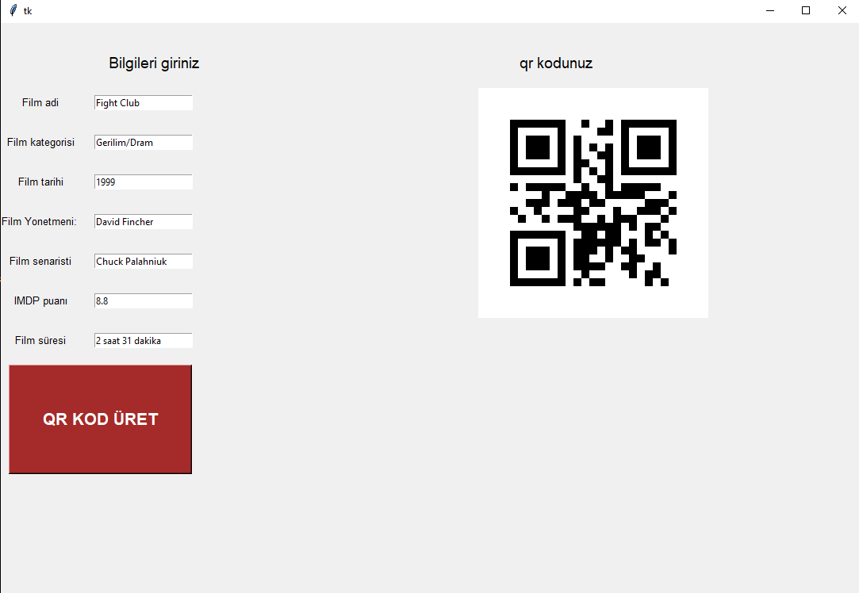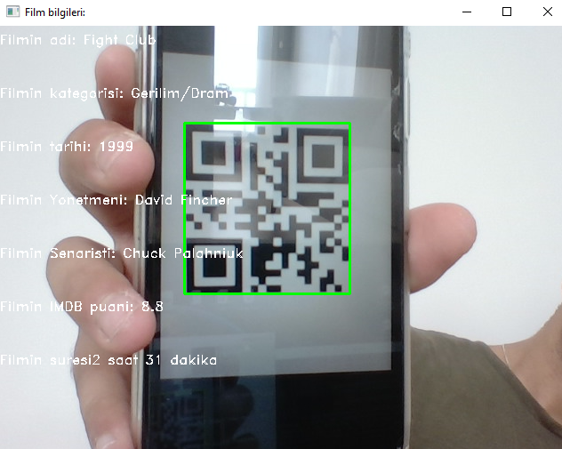

**2)** 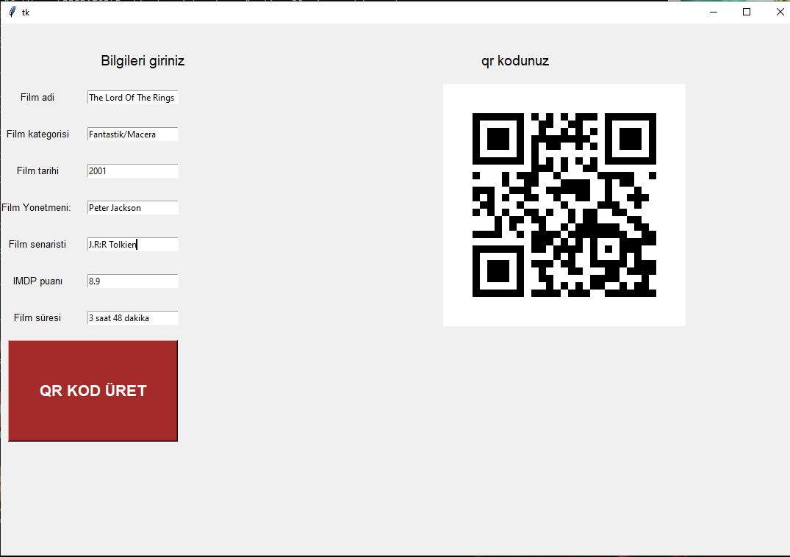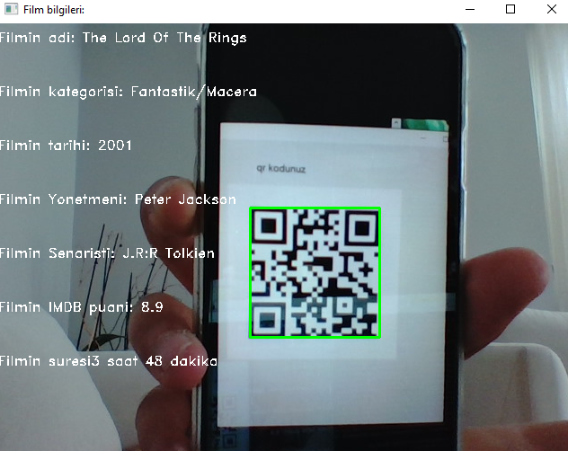

**3)**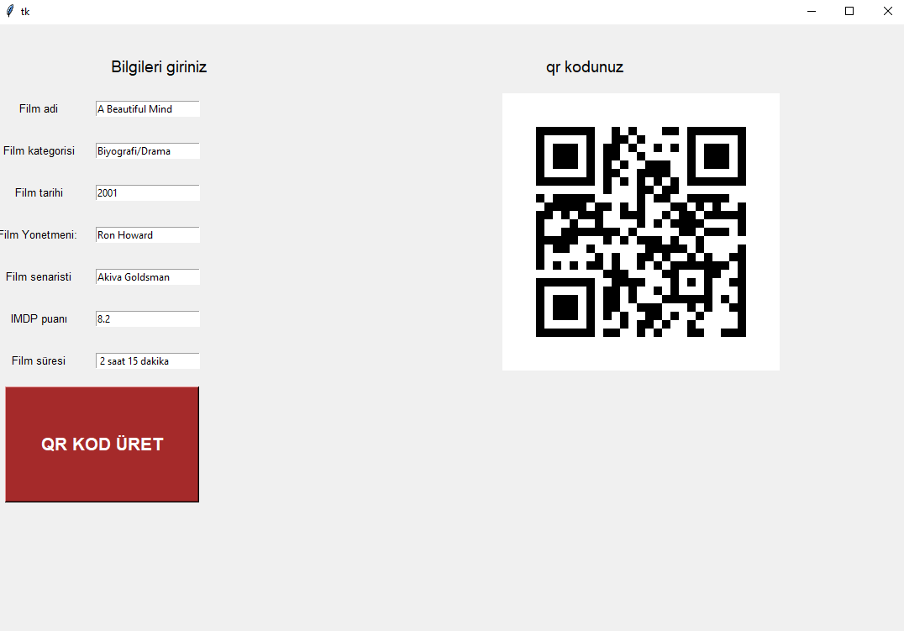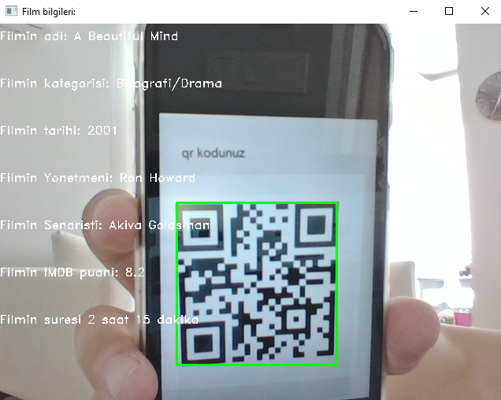

**4)**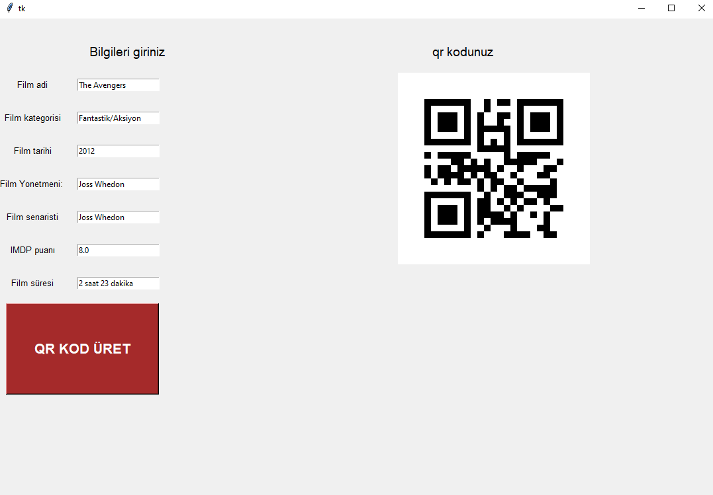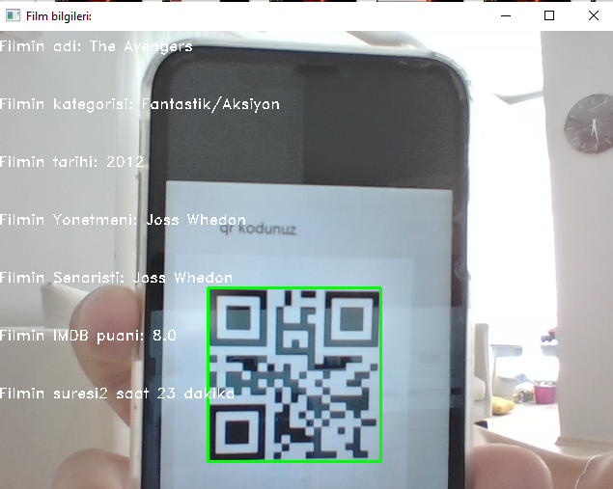

**5)**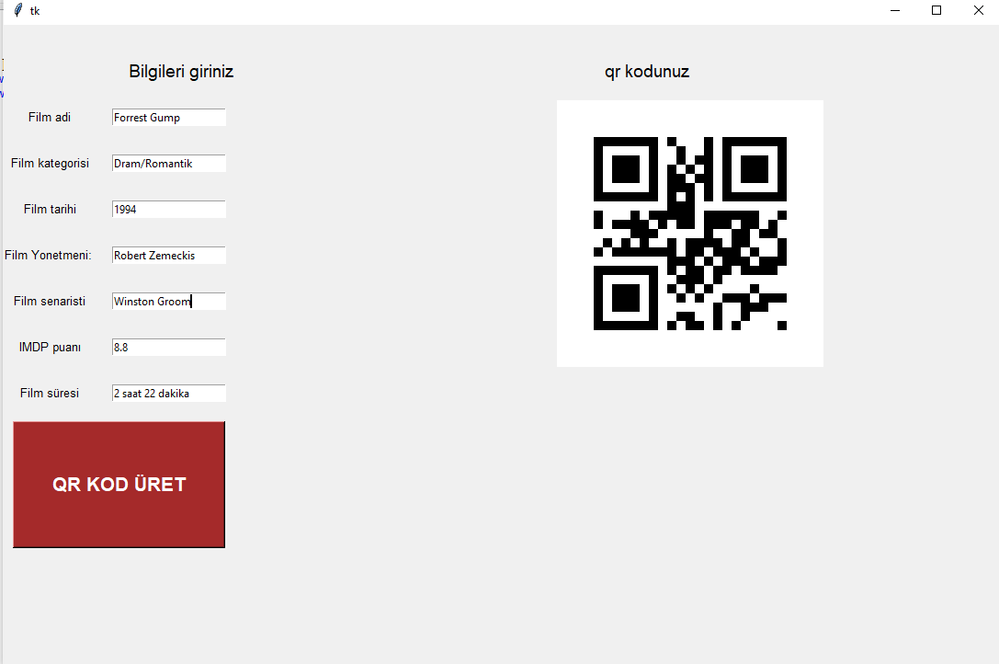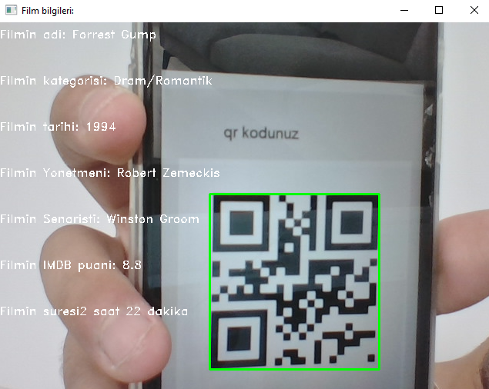

**6)**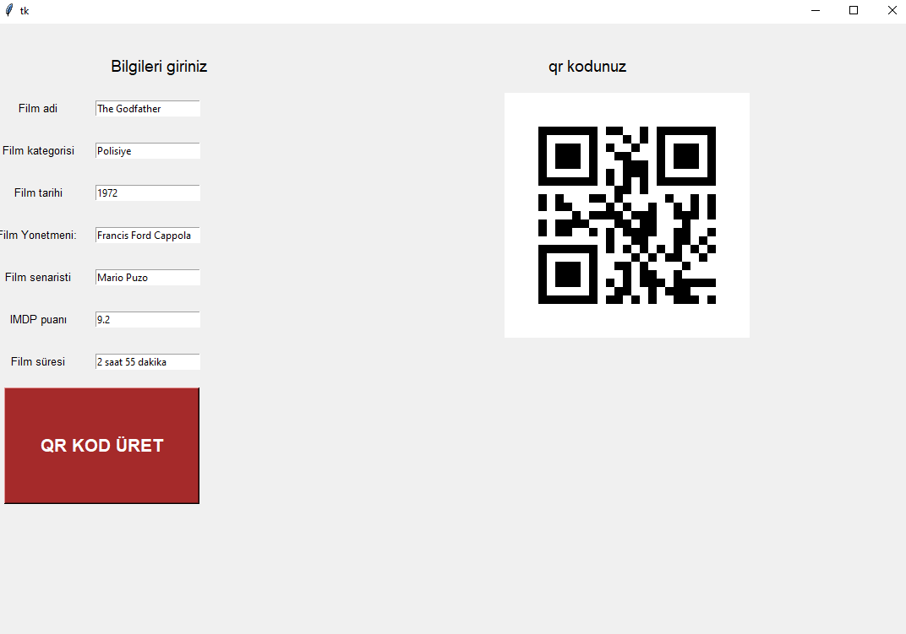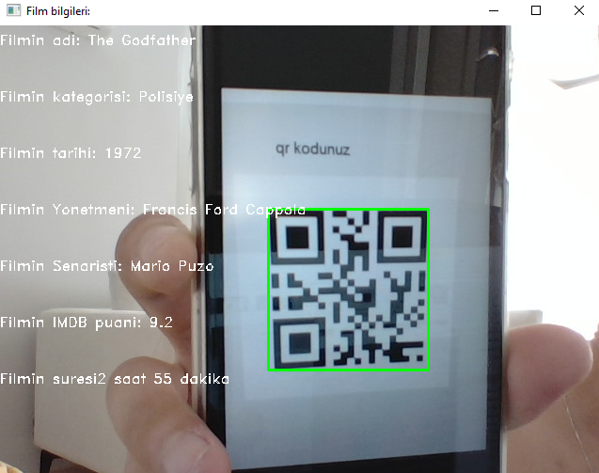

**7)**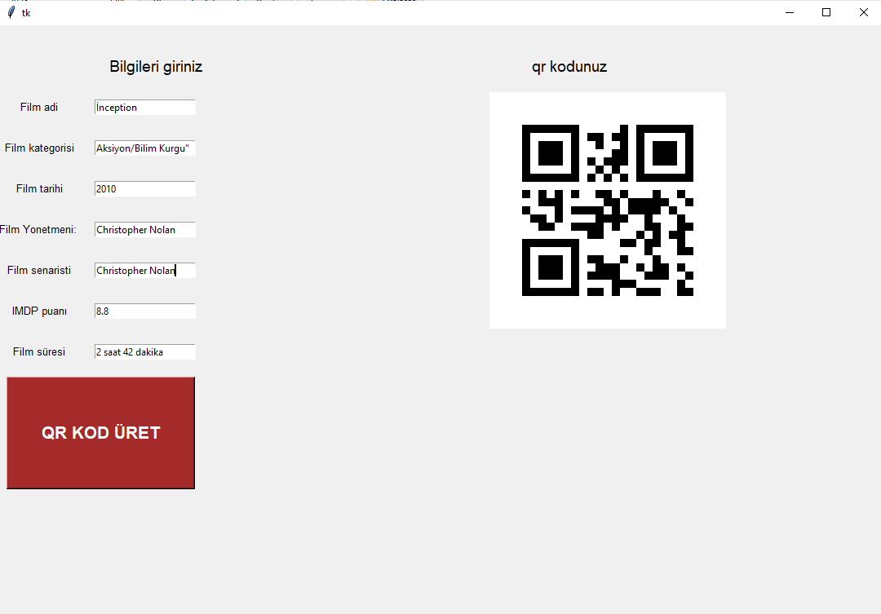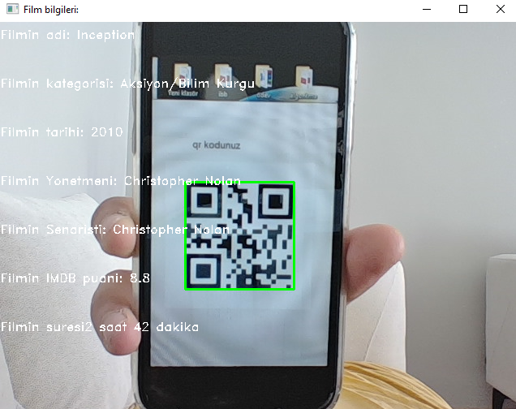

**8)**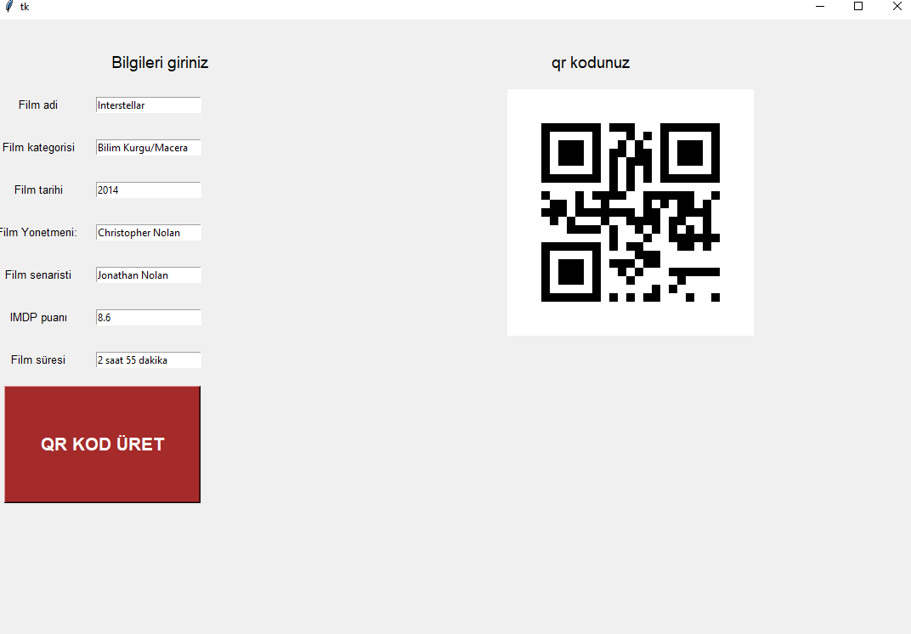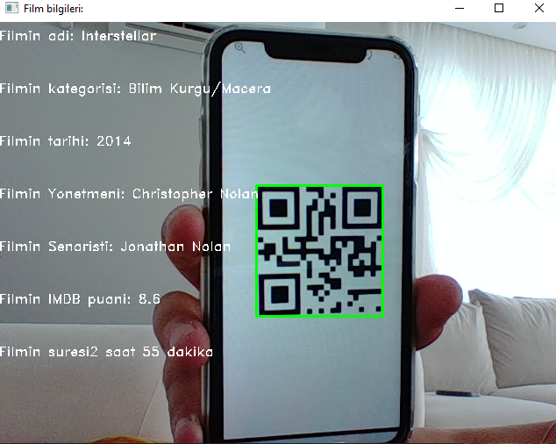

**9)**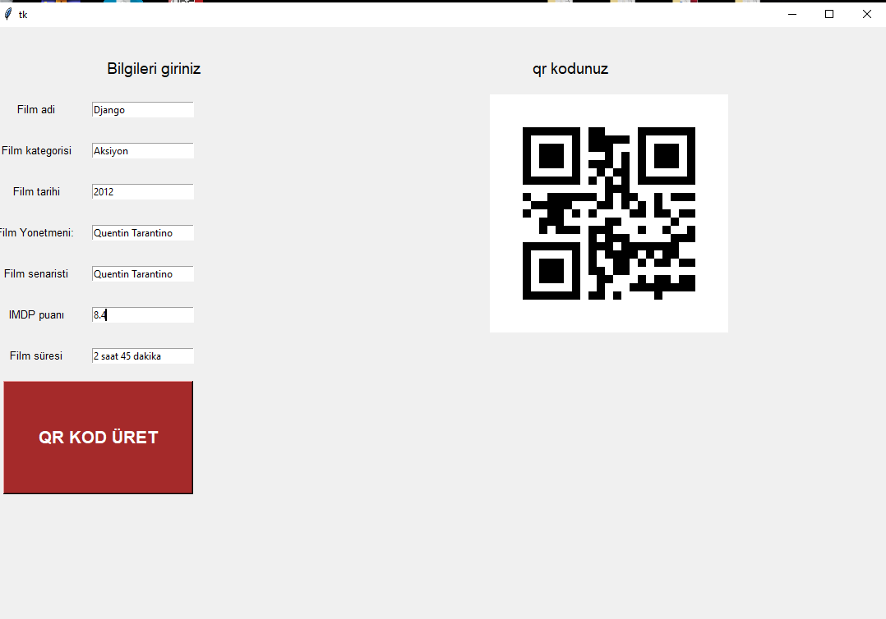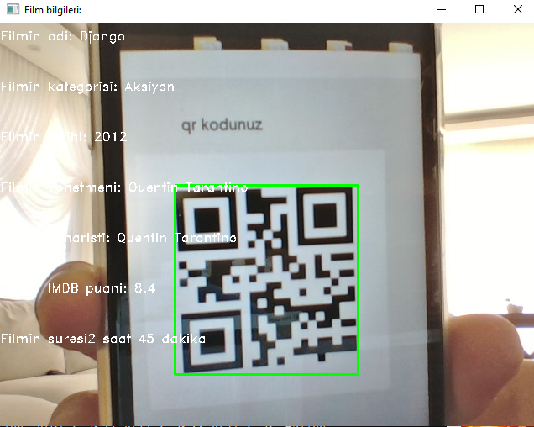

**10)**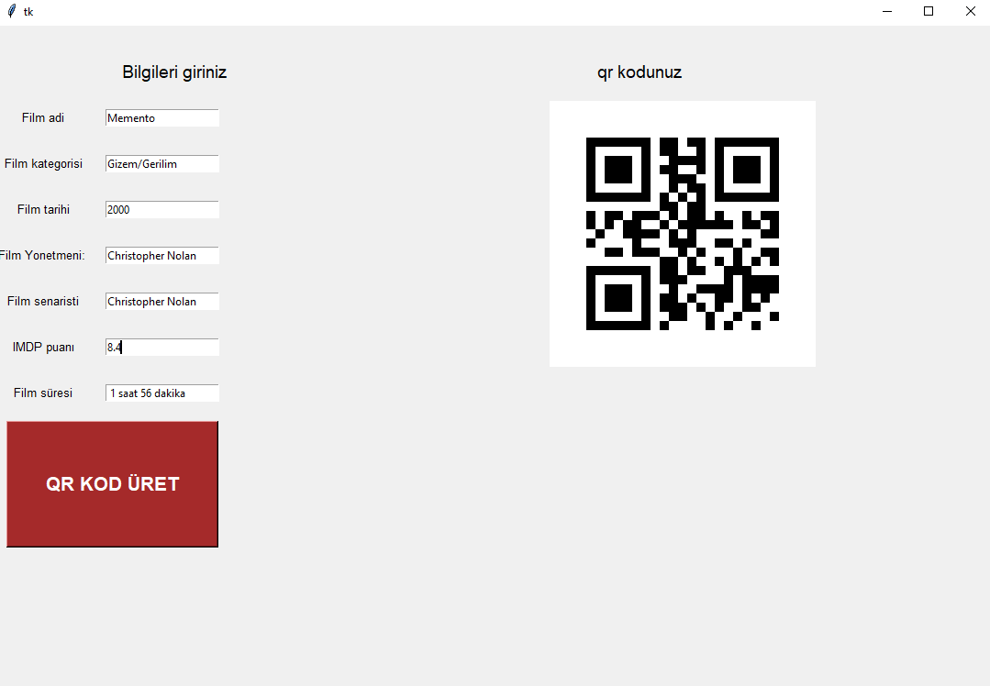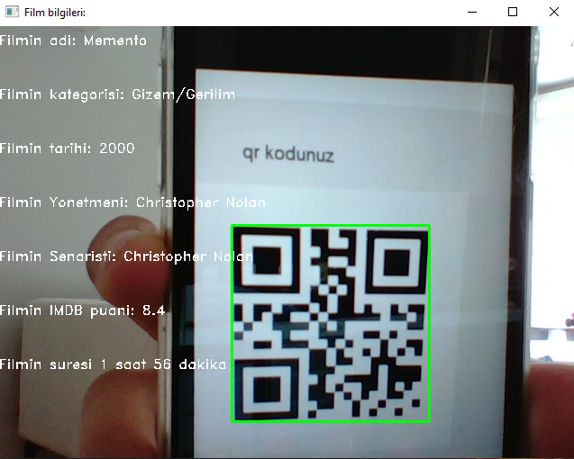

**11)**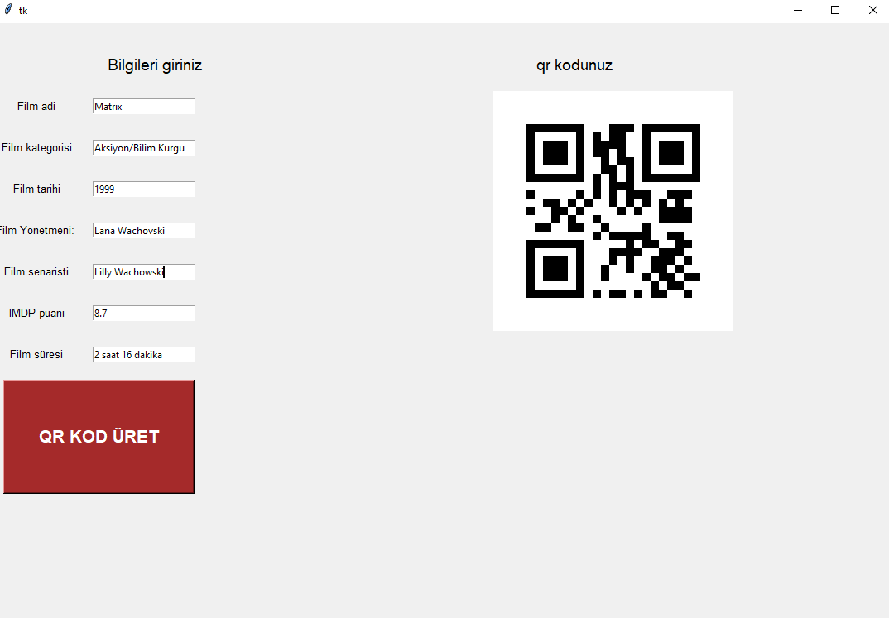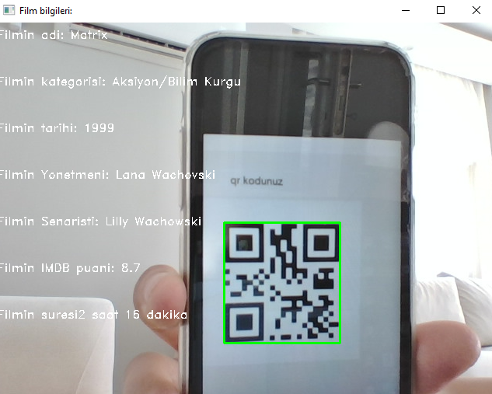

**12)** 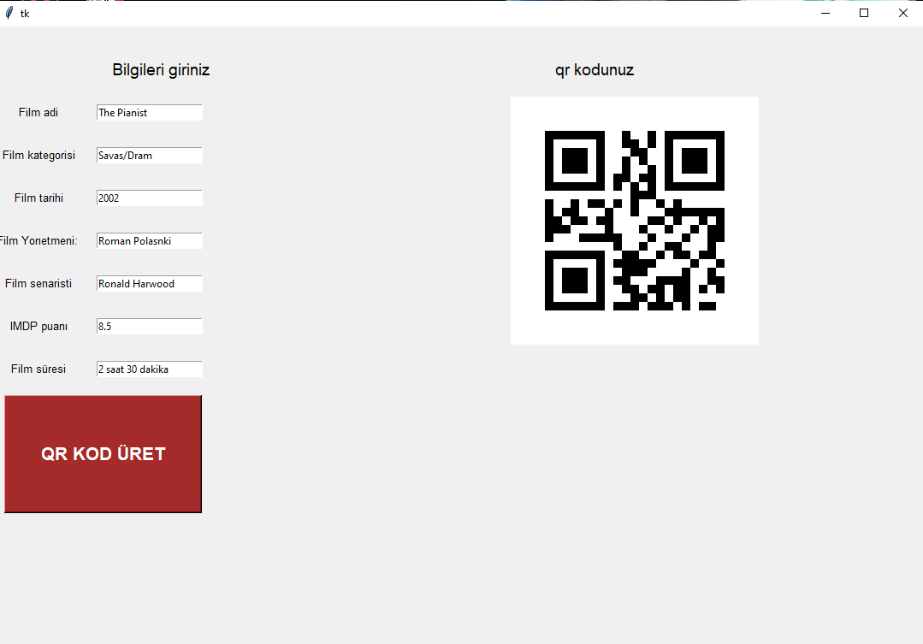

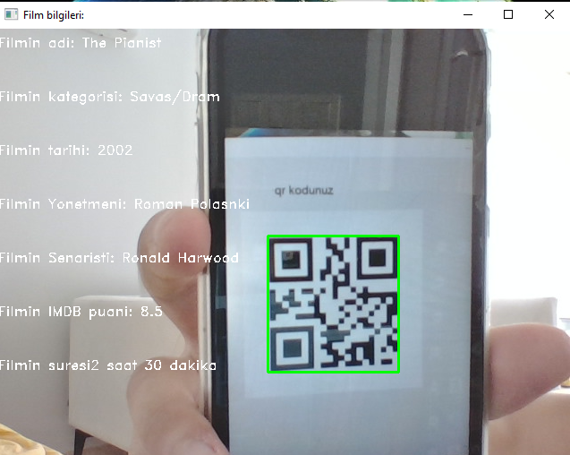

**13)**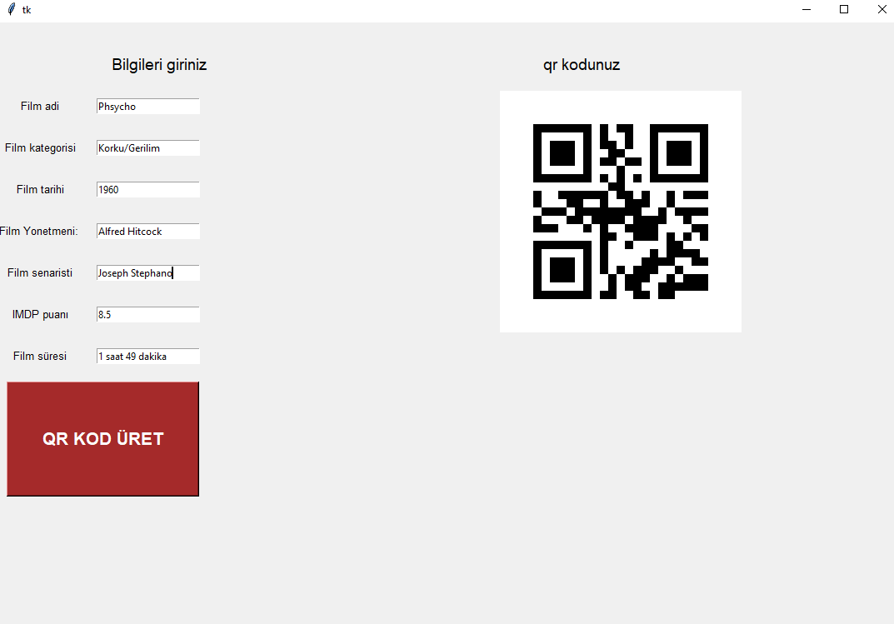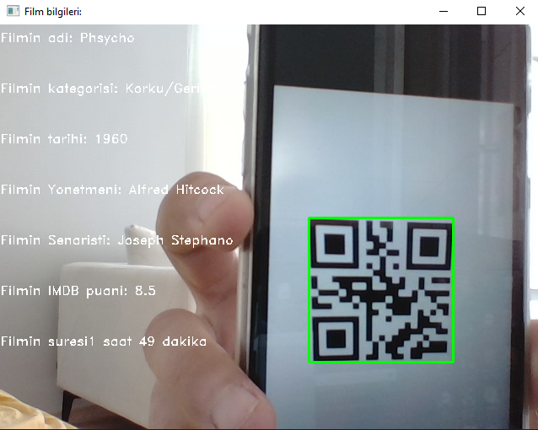

**14)**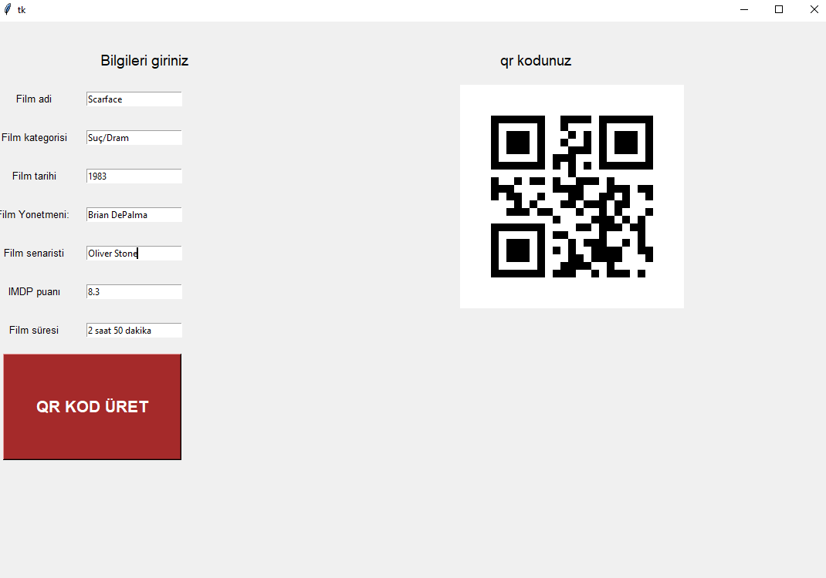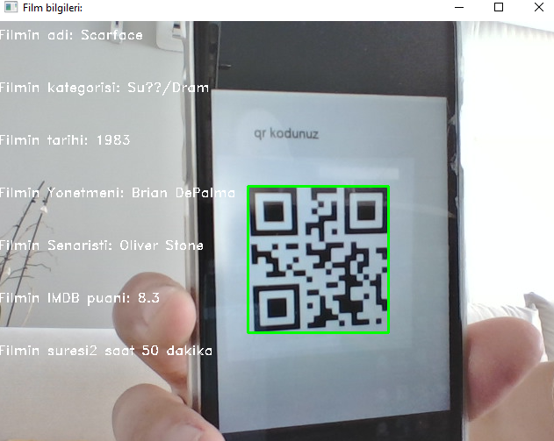

**15)**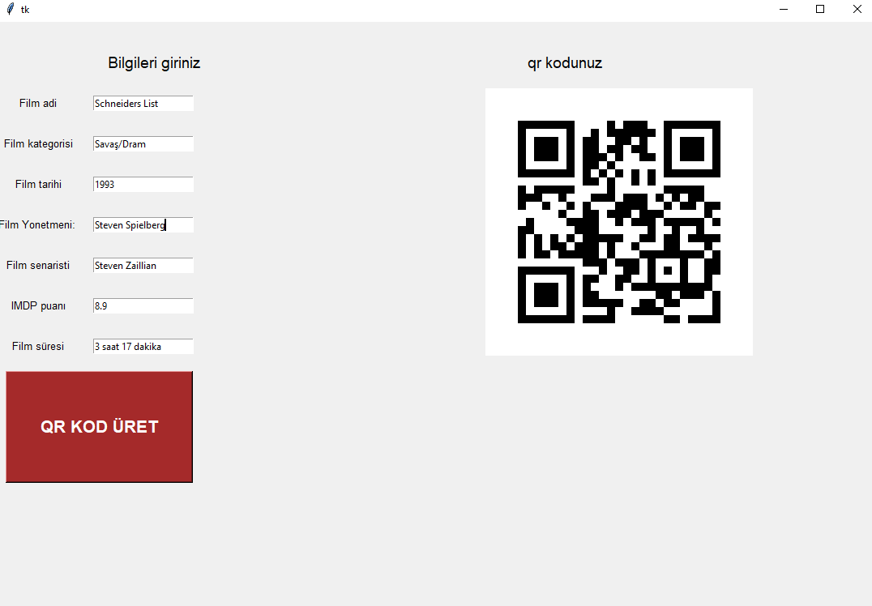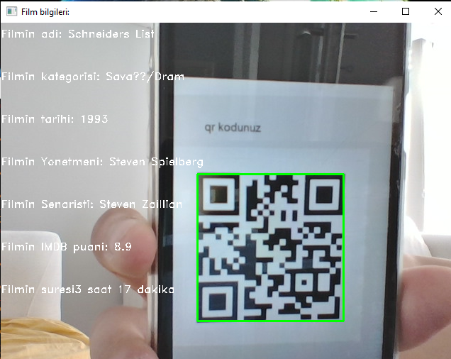

**16)**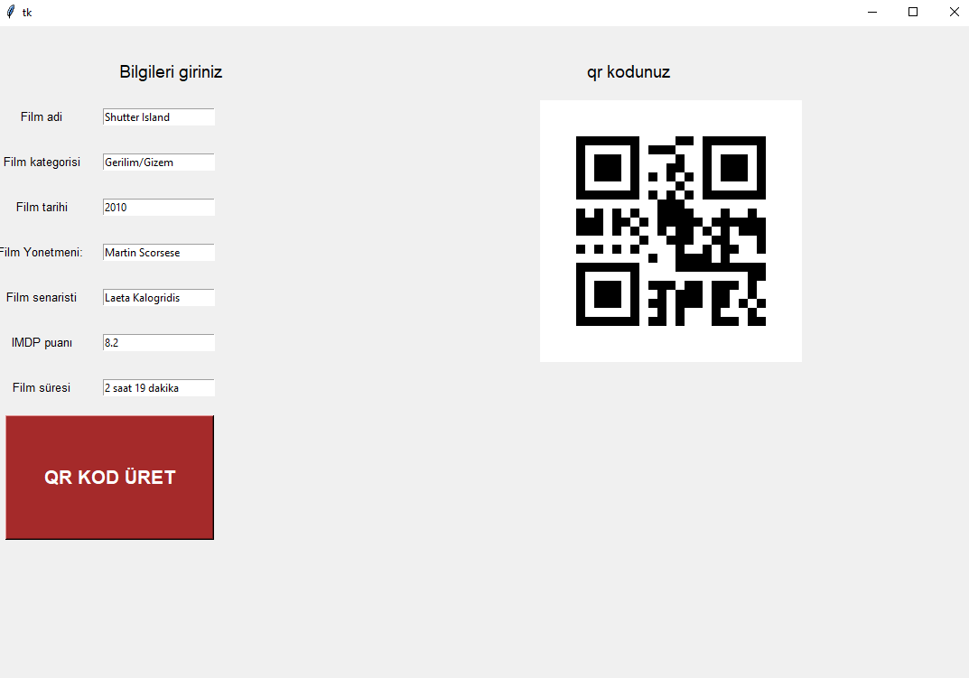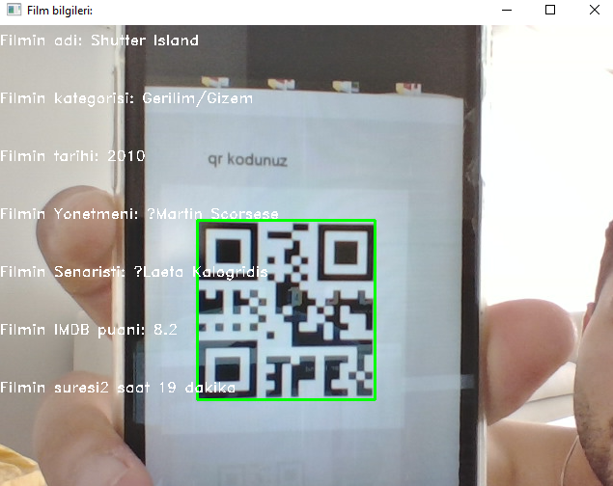

**17)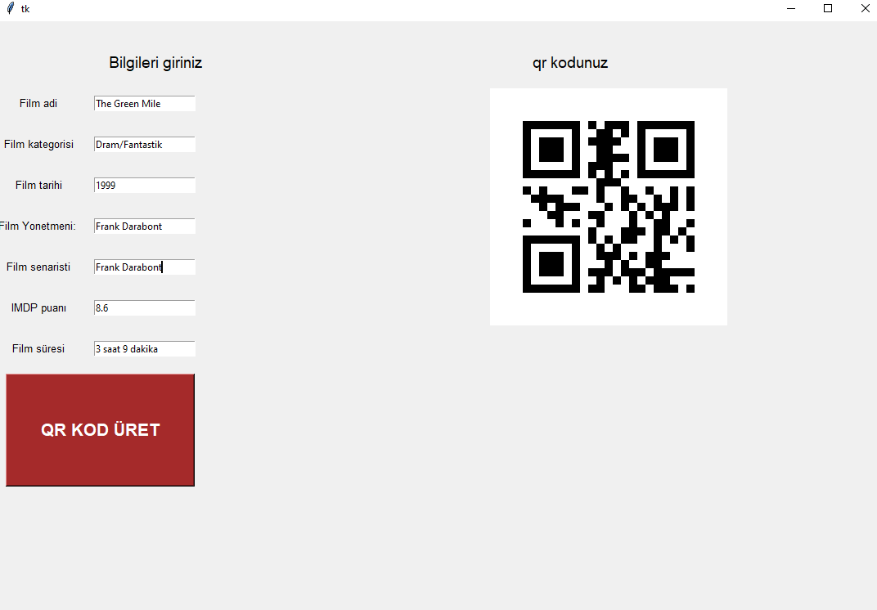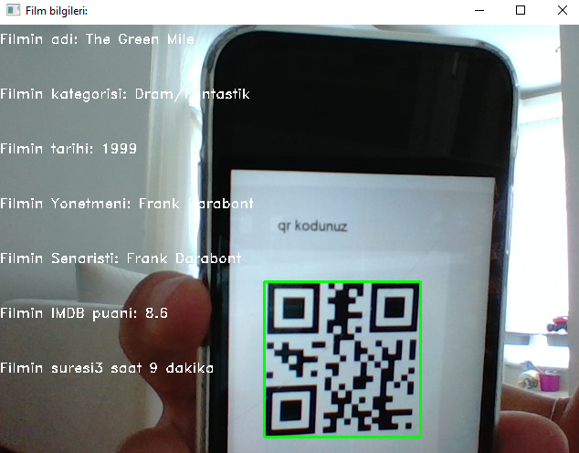18)** 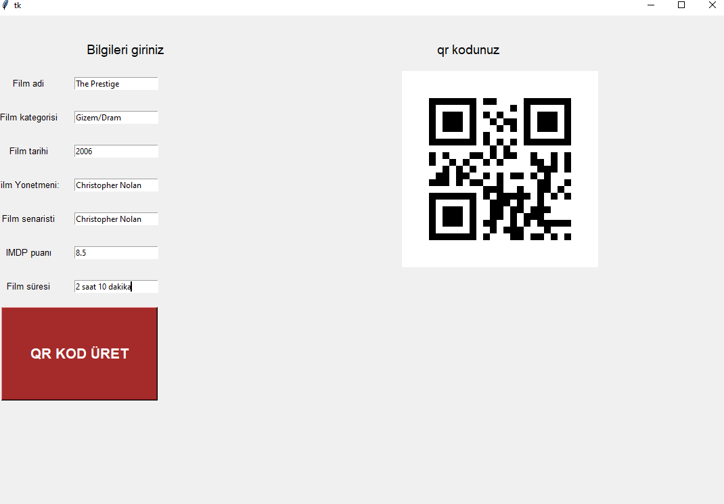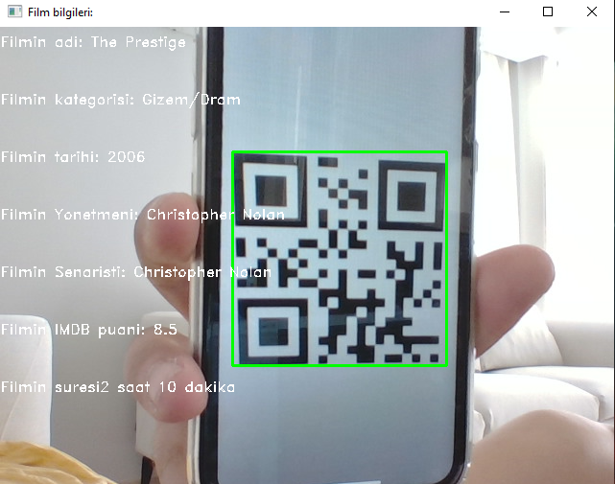

**19)**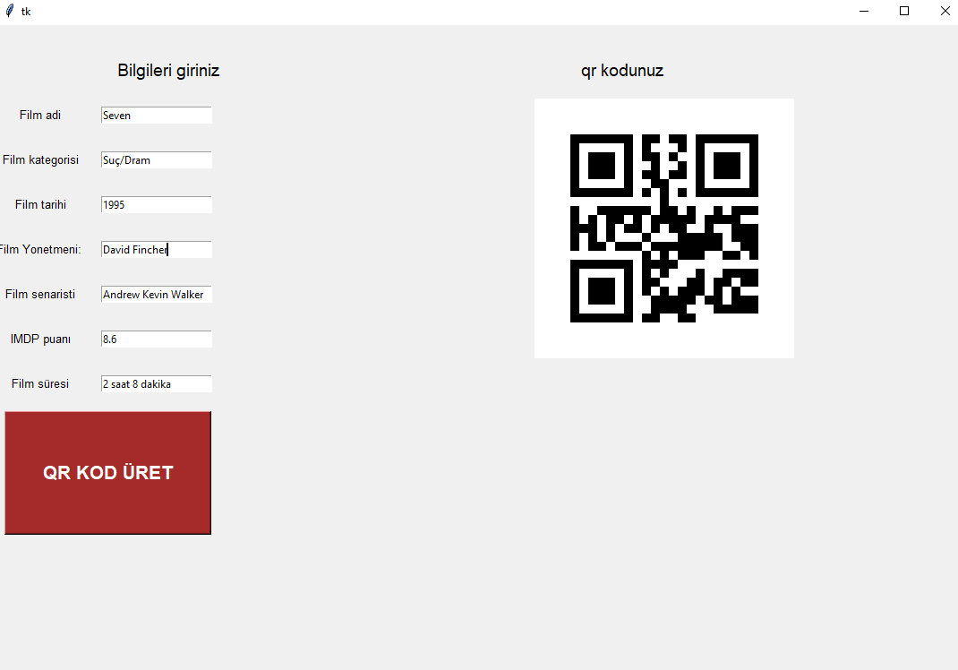

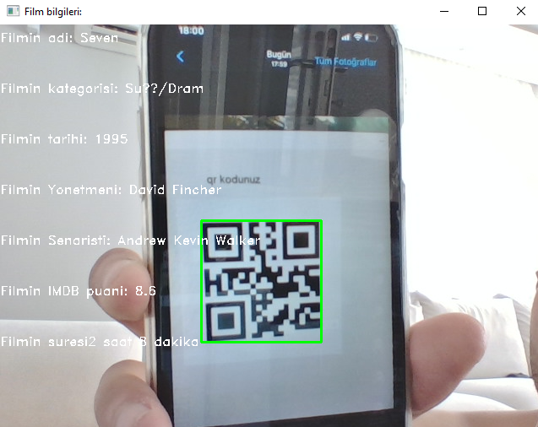

**20)**

**Kodlar**

**1.Kısım (Verilerin girildiği ekran)**

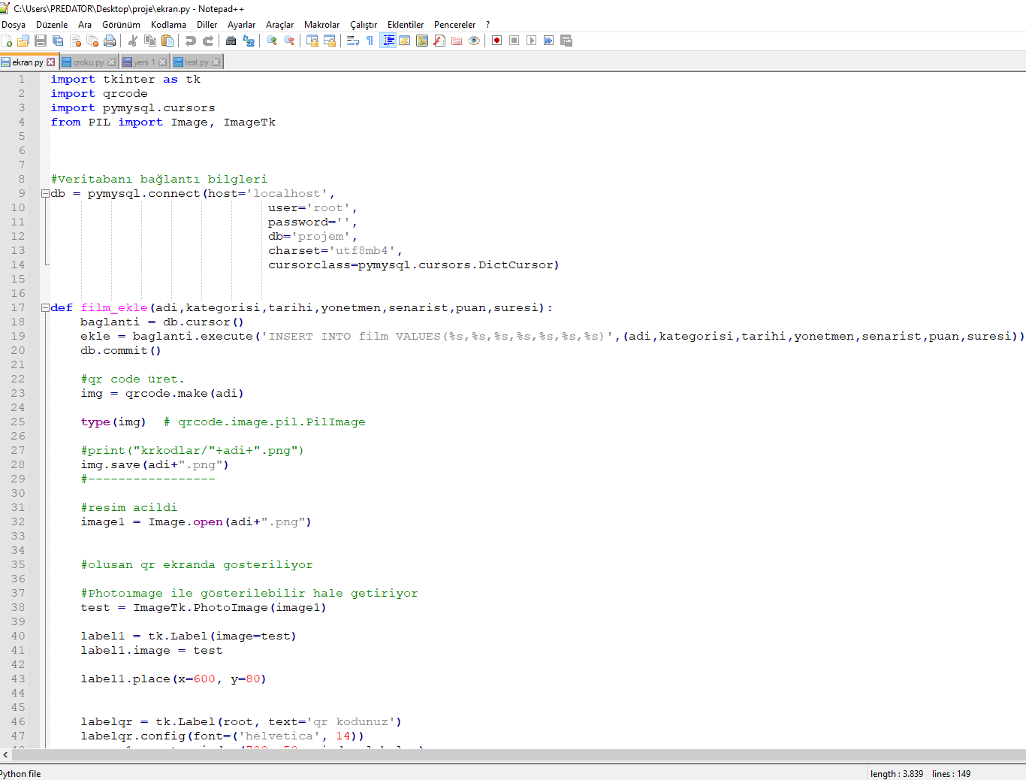

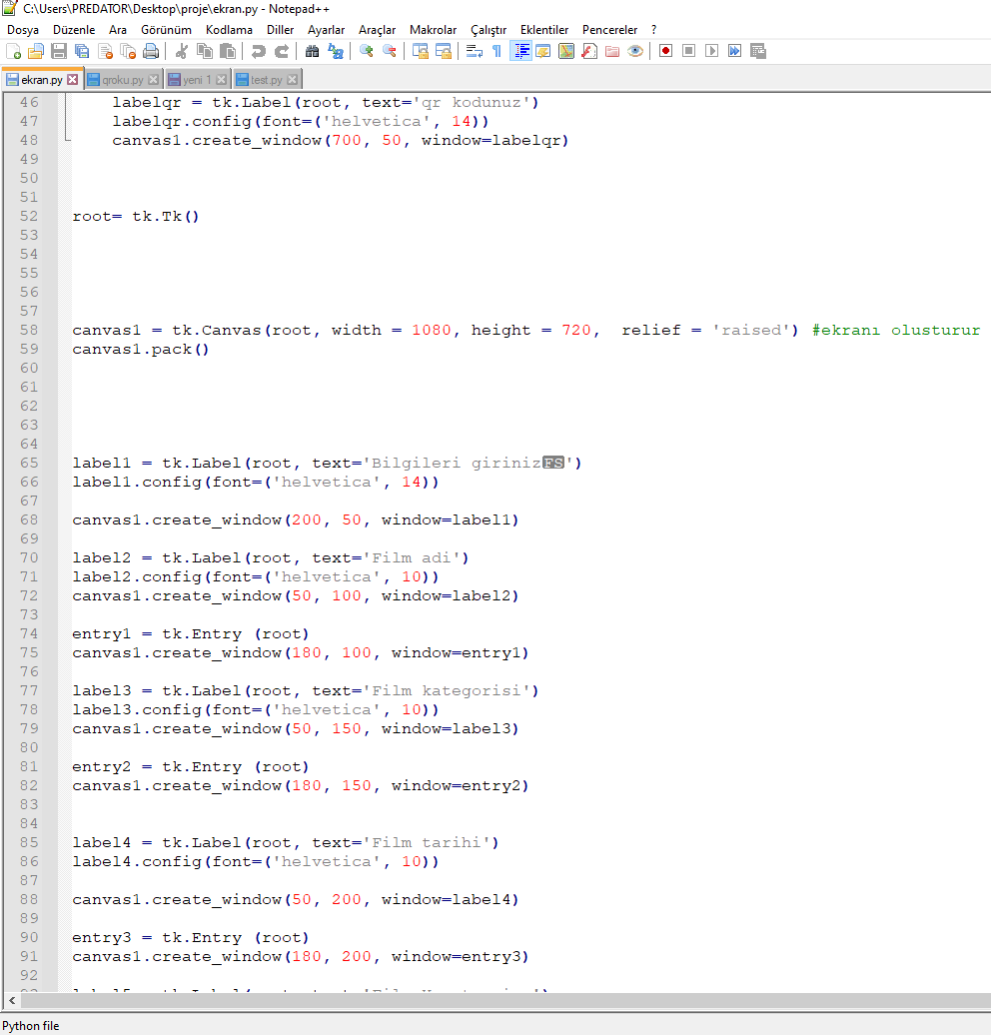

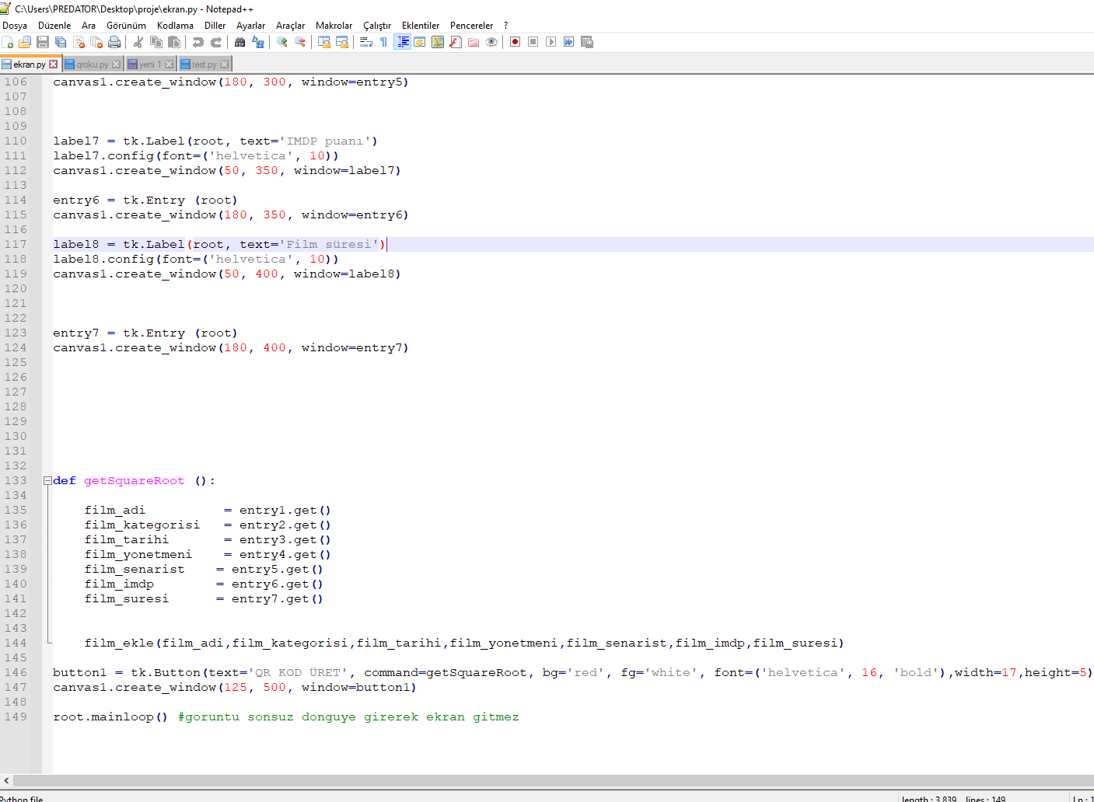

**2.Kısım(Qr code okunup ekrana yazılması)**

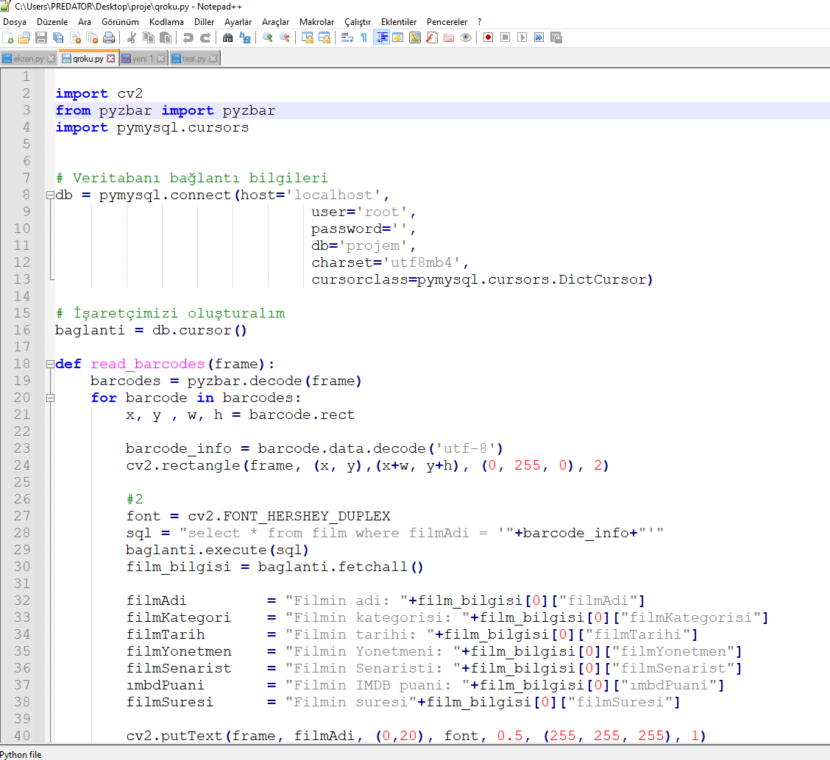

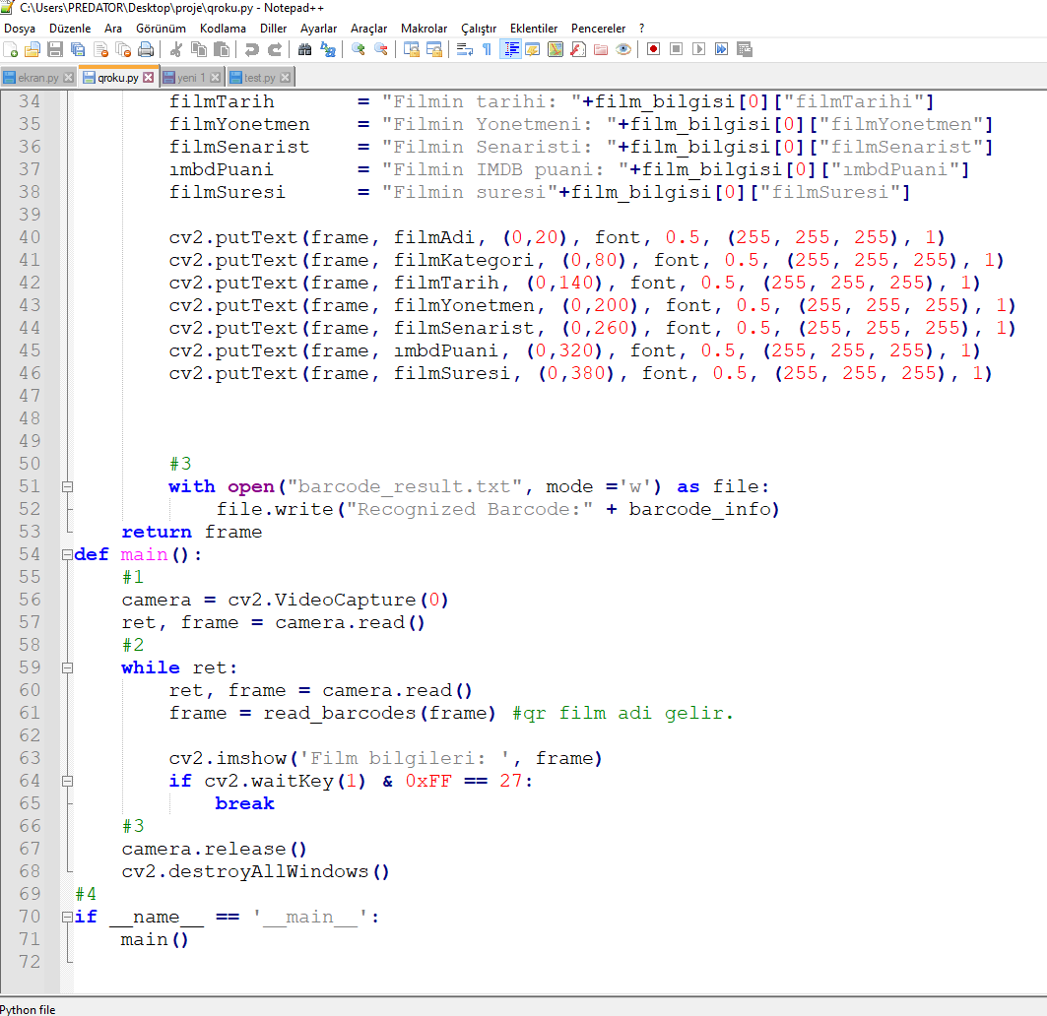

**Fonksiyonlar**

* **film_ekle** parametre olarak 7 adet string verisi alır, bu veriler qrcode okunduğu zaman gösterilecek olan üstveri bilgileridir.adi,kategorisi,tarihi,yonetmen,senarist,puan ve suresi olarak flm bilgilerini veri tabanına ekleme işlemini yapar.
* **getSquareRoot** Qr kod üret butonuna tıklandığı zaman çalışır, ilk olarak input(entry) içerisinde bulunan üstveri bilgilerini alır, aldığı bu verileri film_ekle fonksiyonuna göndererek bu verilerin veri tabanına kayıt edilmesini sağlar.
* **Pymysql.connect** pmysql sınıfı ile beraber gelen fonksiyondur, gerekli bilgiler ile mysql veri tabanına bağlantı gerçekleştirir.
* **Cursor()** Bağlantı gerçekleştirilen değişkeni içerisine sql komutlarını almaya hazır bir hale getirir.
* **Execute()** paramatre olarak bir string, girilen string sql dilinde yazılmış olmalıdır, sql sorguları veri tabanına verilerin eklenmesi, alınması gibi işlemler için kullanıldı.
* **Commit()** python autocommit otomotik olarak verilmediği için sorgu yapıldıktan sonra commit işlemini manuel olarak yapılması için kullanılıyor. Yapılan sorguyu onaylar,tamamlar.
* **Qrcode.make** girdi olarka bir string alır, bu string bize özel üretilecek olan qrcode içerisine gömülecek olan veridir. Geriye bir qrcode bilgisi döndürür.
* **İmg.save** qrcode ürettiğimizde oluşan veriyi, bilgisayar içerisine kayıt etmek için kullanılır, girdi olarak bir resim formatı alır.
* **Image.open()** dosyalar içerisinde bulunan bir resmi açmayı sağlar.
* **TK()** tkinter objesi başlatır.
* **Tk.canvas()** oluşan tkinter objesinden bir pencere oluşturulmasını sağlar. Girdi olarak en, boy gibi pencereye özel bilgileri alır.
* **Label()** Pencere içerisinde gösterilmek üzere bir obje oluşturur bu obje içerisinde resim, yazı gibi verileri tutabilir, bunları girdi olarak göndermemiz gerekir(text = ‘melih’).
* **Config()** Oluşturdugumuz labeling ayar fonksiyonudur, labele özel bazı bilgileri alır, label text tipinde ise yazı tipi, yazı boyutu gibi labele özel bilgileri alır.
* **Entry()** Ekranda verilerin alınabileceği bir input alanı oluşturur, bu inputlar ise kullanıcıdan bilgileri almak için kullanılır.
* **Button()** Ekranda tıklanabilecek bir buton oluşturur, girdi olarak tıklandığı zaman ne olacak, rengi, içerisindeki yazı gibi butona özel bazı bilgileri alır.
* **create_window()** Oluşturduğumuz penere içerisine obje eklemeyi sağlar(entry label gibi) 3 girdi alır, ilk olarak soldan uzaklık, ikinci olarak yukarıdan uzaklık, üçüncü olarak ise hangi objenin ekleneceği bilgisini alır.
* **Mainloop()** oluşturlan tkinter nesnemizi sonsuz bir döngüye koyarak kullanıcı kapatmadığı sürece ekranda görüntüyü yeniler.
* **read_barcodes()** Kameradan gösterilen resim içerisinde bir qrcode olup olmadığını anlayan fonksiyondur, fonksiyon bir qrcode gördüğünde bir if içerisine girerek ekranda qrcode içerisinde bulunanan bilgiye göre üstverisini kullanıcıya gösteriri.
* **barcode.data.decode('utf-8')** Barcode okunursa içerisinde bulunan yazı bilgisini alır.
* **Fetchall()** Çalıştırılan sql sorgusan dönen sonuçları gösterilmeye hazır bir şekile getirir(dizi haline getirir.)
* **putText()** Kameranin gösterildiği ekrana veri eklenmesini sağlar. İlk olarak ekleneceği pencereyi alır. İkinci olarak göstereceği veriyi alır, 3 4 5 girdiler ise konumu, font bilgileri, ve yazı rengidir.
* **VideoCapture()** Bilgisayardaki kameradan gelen veriyi almayı sağlar.
* **camera.read()** Kameranın görüntülediği veriyi kullanabileceğimiz hale getirir.
* **read_barcodes()** Kameradan alınan her bir görüntüyü read_barcodes fonksiyonuna göndererek içerisinde bir qrcode varmı diye arama yapılyor.

**Kaynaklar**

[A] -> <https://kerteriz.net/python-ile-mysql-veritabani-baglantisi-ve-islemleri/>

[B] -><https://towardsdatascience.com/generate-qrcode-with-python-in-5-lines-42eda283f325>

[C] -> <https://towardsdatascience.com/build-your-own-barcode-and-qrcode-scanner-using-python-8b46971e719e> , <https://ichi.pro/tr/python-kullanarak-bir-barkod-qr-kod-okuyucu-olusturma-59434342528741>